ПРЕЗЕНТАЦИЯ
На тему «Международный день детского телефона доверия»
Ученицы 2 класса «А» Руденко Анастасии.
17 мая в России отмечается Международный день детского телефона доверия, который призван привлечь внимание широкой общественности к необходимости усиления мер по защите детей в трудной жизненной ситуации и помощи им.
Инициатива отмечать этот день принадлежит Международному объединению детских телефонов доверия, которое официально признано Комитетом по правам ребенка ООН и включает в себя представительства более 150 стран мира. Представителем России в этой организации является Национальный фонд защиты детей от жестокого обращения (с 2007 года).
Многие порой не знают, как поступить в той или иной сложной жизненной ситуации. Не знают, к кому обратиться за помощью, поддержкой. Хорошо, когда в семье есть взаимопонимание и можно поделиться своими переживаниями с родителями, братом или сестрой. Некоторыми переживаниями можно поделиться со своим другом или подругой. Но бывают такие ситуации, когда не хочется делиться переживаниями с друзьями или близкими.
У всех есть возможность позвонить по телефону и рассказать о своих переживаниях, чувствах, проблемах. Если Вам плохо, если Вам нужна поддержка – звоните по телефону доверия 8-800-2000-122 круглосуточно, бесплатно, анонимно. Телефон доверия – один из видов социально значимых услуг. Предоставляет возможность анонимной телефонной беседы с квалифицированным консультантом.
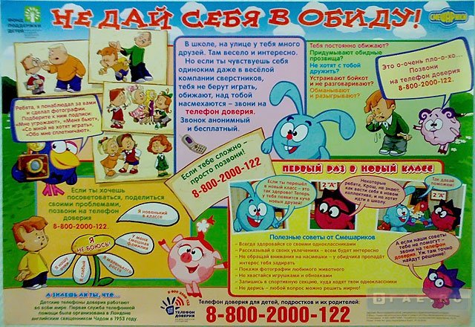
Первый телефон доверия появился в 1953 году как помощь людям? Англичанин Чад Вара напечатал в газете свой номер телефона и предложил звонить людям в любое время, если в их жизни возникают сложности, с которыми они сами не могут справиться.
Он и не думал, что будет много звонков. Несколько дней он справлялся сам – отвечал всем людям. Все звонившие, прежде всего, нуждались в дружеской помощи. Он пришел к выводу, что одному ему с этим делом не справиться, и стал искать добровольных помощников. Теперь они все вместе отвечали на звонки. Так родилось всемирное движение людей, которые помогают другим людям по телефону.
Детский телефон доверия создан чтобы ребенок в трудных для него ситуациях мог обратиться за помощью, обсудить свои проблемы, посоветоваться. Чтобы оказывать помощь в разрешении следующих трудностей: конфликты в семье и школе, учебные и личные проблемы, и т.д.; поддерживать детей и родителей в разрешении внутрисемейных проблем; информировать людей о способах и средствах преодоления жизненных трудностей; помогать снижать внутреннее напряжение людей, развивать их способность понимать свое состояние и управлять им.
Служба телефона доверия работает каждый день, без выходных. В любое время, днем и ночью каждый обратившийся найдет здесь открытого и понимающего собеседника, готового выслушать и помочь в кризисной ситуации. Сам факт обращения на телефон доверия и содержание беседы остается в тайне. Звонящий может не называть своего имени. Телефонный разговор не надо оплачивать, он бесплатный.

В любой ситуации можно разобраться. Самое главное – не делать поспешных выводов! Радоваться тому, что Вам подарили жизнь.

